Profab oder Protofab (USA)
--- Frank Orthey 2024/02/27 12:26
Für diesen Basisbeitrag wird noch eine Autorin/ein Autor gesucht. Bitte bei Interesse Lothar Panten oder Frank Orthey kontaktieren.
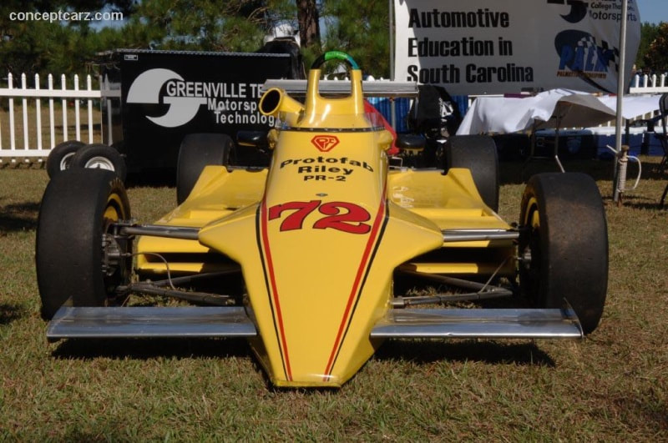
Profab Riley Super Vee 1979. Foto: formulasupervee.com

Geschichte
Es ist unklar, ob die richtige Bezeichnung Profab oder Protofab lautet.
Auf formulasupervee.com wird berichtet (Google-Übersetzung):
„Der Riley Protofab PR2 Supervee-Rennwagen wurde von Bob Riley entworfen und konstruiert und vom GT1-LeMans-Gewinner Gary Pratt, Charlie Selix, Bob Riley und vielen anderen beitragenden Mitgliedern von Protofab Racing gebaut. Pratt ist auch der Gründer von Pratt Miller Engineering. Der Protofab gilt in den USA als einer der ersten offenen Rennwagen mit Groundeffekt. Der Protofab nahm viele Jahre lang an SuperVee-Wettbewerben teil. Es wurde von vielen Fahrern gefahren, bevor es 1984 in den „Ruhestand“ ging. Später wurde das Fahrzeug von Dave Boles gekauft, der das Auto restaurieren ließ und mit einem Rennmotor ausstattete. Anschließend wurde der Wagen für die nächsten zehn Jahre bei historischen Rennen eingesetzt.“
Siehe auch den Beitrag zu MRA-Riley.

Bauzeit/Baujahre
1979

Typen und Technik
1979 Riley Protofab PR2 Supervee

Konstrukteur(e)
Bob Riley

Anzahl der gebauten FV- und Super-Vau-Fahrzeuge

Firmensitz- und Adresse (historisch, aktuell)

Quellen, Bücher, Websites
https://www.formulasupervee.com/constructors.html

Experten und Ansprechpartner

